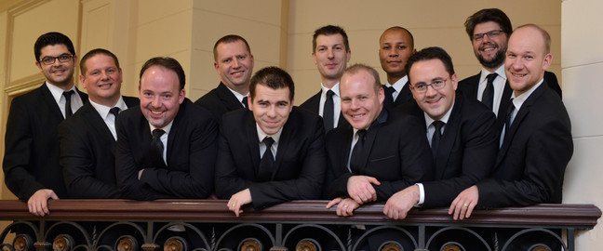
L'Ensemble de Cuivres de Belgique est composé de 11 musiciens talentueux: quatre trompettes, quatre trombones, deux cors et un tuba.
Les membres de I'ECB sont tous issus des grands orchestres et conservatoires Belges, ils ont décidé de se retrouver pour unir leur passion commune de la musique. Aujourd'hui, leur amitié et leur motivation les incitent à se renouveler constamment et à créer de nouveaux projets artistiques afin de promouvoir la musique et les Cuivres.
L'ECB est un ensemble à géométrie variable. Durant leurs concerts vous pourrez entendre ses musiciens en quintette de cuivres, en quatuor de trombones et bien sûr en grand ensemble de cuivres. Vous découvrirez notamment leur richesse de nuances, leurs différentes palettes sonores et leur sensibilité artistique.
Le répertoire très diversifié s'étend de Gabrieli à Bizet tout en passant par la musique d'Astor Piazzolla et les musiques de films. En concert, l'ECB vous présente un programme musical qui permettra de satisfaire les goûts et la curiosité de tous les publics.

L'Ensemble de Cuivres de Belgique est reconnu par les Tournées Art et Vie. "

